官网：http://www.tjpcms.com
QQ群：168895774
QQ号：57454144

一些网友在首页下载3.0.161109版本后调试代码时遇到了一些问题，总结如下：
1、数据库链接在哪修改
在WEB-INF/jdbc.properties里修改数据库链接，目前只支持Mysql。密码是加密的，如果不想加密在applicationContext.xml里把
security的值改为false。
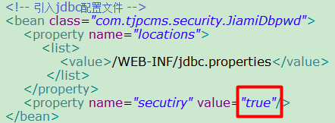
加解密在com.tjpcms.security.JiamiDbpwd类里，在类的main函数里用encrypt和decrypt来加解密你自己的数据库链接密码。
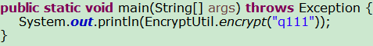

2、本地调试时前后台网址是什么
前台：http://localhost:8080/alitjp
后台：http://localhost:8080/alitjp/nedadm/index.dhtml

3、后台点击友情链接等菜单报如下错误
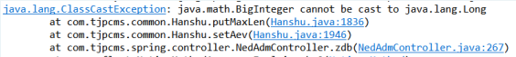
这个好像是JDK版本不一致的问题，我本地的版本从来没见过这个错误，下次更新我换个JDK1.7的版本再试试，目前可以先根据报错的位置把Hanshu类中putMaxLen函数中的类型转换去掉，如下：
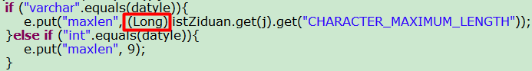

4、IE9下面后台栏目列表等菜单点击后不显示内容
感谢一下网友“气质的油条”提出的这个问题：后台栏目列表和字典表等菜单打开后没有内容，就看到一条浅色的杠，前后台都没报错。
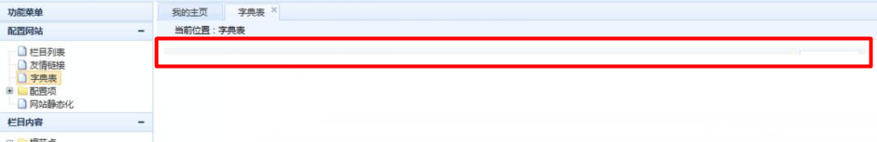
IE8我基本上页面都看过，做了兼容，IE9还真没测试过。没办法，我把IE8升级到了IE9，一看果然有这问题。调了一下发现是$(window).height()没获取到，目前先修复如下：
（1）list.jsp里，layout修改为
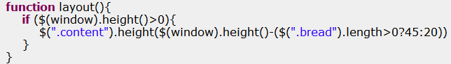
（2）lanmu.jsp里refreshTree函数末尾增加layout的调用
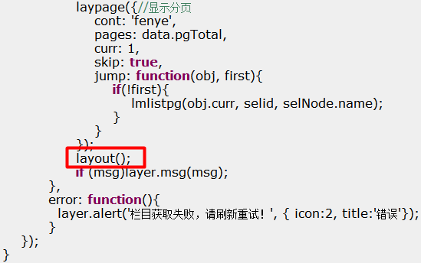

5、服务启动时报如下错误：
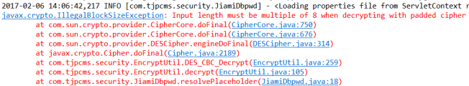
这是数据库链接密码错误的问题，解决办法见问题1的描述。

6、部分链接页面显示如下错误提示

如果遇到这个页面，到SecurityFilter.java里的doFilter函数里打个断点，看过滤器里有没有被拦截下来，如果没有就到链接url对应的controller里打个断点，跟一下是不是在controller里报错了，要是还搞不定，联系我吧。

